Electricitat amb llaunes, maquinetes i monedes

Una pinzellada de historia per començar. La pila de Bagdad
La Descoberta els anys 30 del segle XX d’un pot que contenia un cilindre de coure i una barra de ferro va fer suposar que podria haver funcionat com a pila. Es podria haver omplert amb una solució àcida com vinagre o suc de fruites i hauria servit per dipositar una fina capa de plata en joies.
La suposició no té cap sentit en no haver-se trobat cap resta de cables de connexió ni objectes platejats o daurats. Per altra part, el ferro no podria haver aguantat en solució àcida els 25 segles que han passat des de la seva suposada construcció.
http://www.afinidadelectrica.com.ar/articulo.php?IdArticulo=63
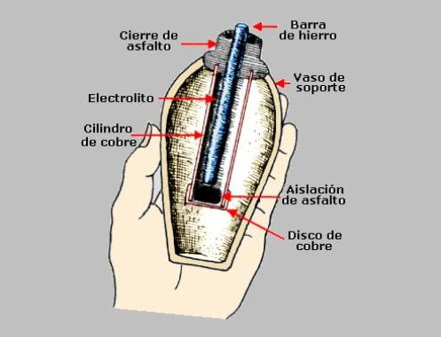
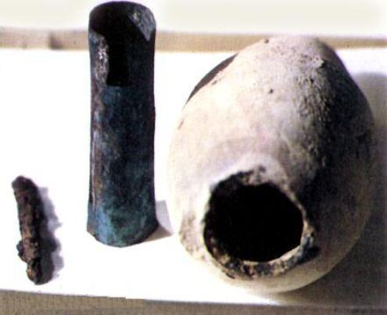

La suposada “pila” es pot construir amb un pot qualsevol, un tros de coure i un clau de ferro. Omplint amb vinagre. S’obtenen uns 0,7 V.

Material
Vas de plàstic petit
Moneda de 5 cèntims o un tros de fil de coure gruixut
Un clau de ferro. Serveix si està galvanitzat (llavors no actua el metall ferro si no el zinc)
Vinagre, millor de vi blanc
Dos trossos de cable elèctric per fer les connexions
Un voltímetre.

Procediment
Lligueu la moneda de 5 cèntims amb fil elèctric de coure. Lligueu també el clau amb l’altra tros de fil de coure.
Deixeu que tant la moneda com el fil quedin penjats dins el vas.
Ompliu el vas amb vinagre, de manera que la moneda quedi totalment submergida i el clau quedi submergit, excepte per on queda lligat amb el cable.
Mesureu el voltatge

Explicació
Els reactius que actuen en aquesta reacció són l’òxid de coure, que es forma a partir del metall coure i el ferro o zinc. En realitat són els ions coure, Cu²⁺ els que reaccionen amb el Fe o Zn:
Fe →Fe²⁺ + 2e⁻ o Zn →Zn²⁺ + 2e⁻
Cu²⁺ + 2e⁻ →Cu
Aquesta pila pot donar V = 0,5 V; i = 0,7 mA

Experiment 1. Pila amb una llauna d’alumini
Material
Una llauna de begudes d’alumini, buida
Eines per retallar la tapa de la llauna
Paper de vidre
Guants de protecció
Sal
Llapis
Dos trossos de cable elèctric
Un clip
Cinta adhesiva
Voltímetre

Procediment
Amb molta cura i portant guants de protecció, talleu la part de la tapa de la llauna
Amb ajut del paper de vidre i sempre amb el guants posats, raspeu l’interior de la llauna per eliminar la capa de polímer que recobreix l’interior de la llauna.
Ompliu fins la meitat la llauna amb aigua i afegiu dues cullerades de sal, remenant bé.
Feu punta en els dos extrems del llapis, de manera que quedin uns mil·límetres de la mina al descobert
Feu servir el clip i un tros de cable elèctric per connectar-los a un extrem del llapis
L’altra tros de cable, s’enganxa amb la cinta adhesiva a l’interior d ela llauna, prop de l’extrem superior.
La pila ja està acabada.
Mesureu amb un voltímetre el voltatge.
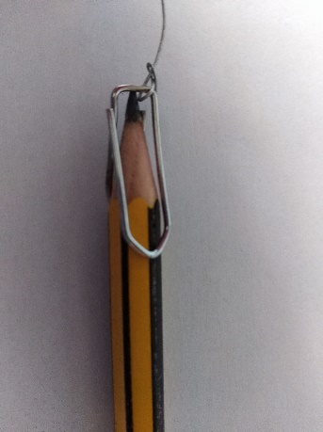
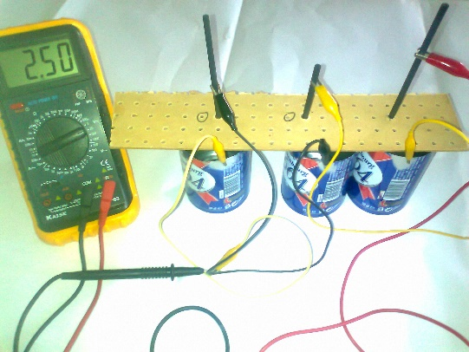

Com connectar la mina de llapis a un cable amb ajut d’un clip
Tres piles en sèrie. Aquí s’han substituït els llapis per mines de dibuix de grafit tou

Aquesta pila pot donar V = 0,8 V; i = 7 mA L’alumini s’oxida i és l’oxigen, dissolt a l’aigua el que es redueix

Explicació
Les reaccions en la pila són:
Ànode Al_{(s)} +3 OH – _{(aq)} → Al(OH)_{3(s)} + 3e⁻
Càtode O₂ _{(g)} +2H₂O_{(l)}+ 4e⁻ → 4OH⁻_{(aq)}
La mina de llapis és un elèctrode inert.

Experiment 2. Pila amb maquinetes de fer punta
Algunes maquinetes de fer punta al llapis són metàl·liques. De les metàl·liques algunes són de magnesi. altres són d’alumini i algunes de zinc
Qualsevol dels tres metalls, pot servir per fer una pila.

Material
Una maquineta de fer punta.
Un llapis
Un clip
Paper de cuina o mocador de paper
Sal
Vinagre
Cable elèctric per connectar
Voltímetre

Procediment
Feu servir la maquineta per fer punta en els dos extrems del llapis, de manera que quedin uns mil·límetres de la mina al descobert.
Feu servir el clip i un tros de cable elèctric per connectar-los a un extrem del llapis.
L’altra tros de cable, el lligueu a la maquineta, procurant que no toqui la fulla d’acer que té per fer punta.
Mulleu un tros petit de paper de cuina o mocador de paer , poseu-lo sobre la maquineta i amb la punta del llapis, toqueu el paper.
Mesureu el voltatge.

Alternatives a mesurar el voltatge.
Si no teniu un voltímetre, es pot fer servir un rellotge digital dels més senzills. Cal treure la pila i, respectant la polaritat, connectar la maquineta (el Mg) al negatiu i el llapis al positiu.
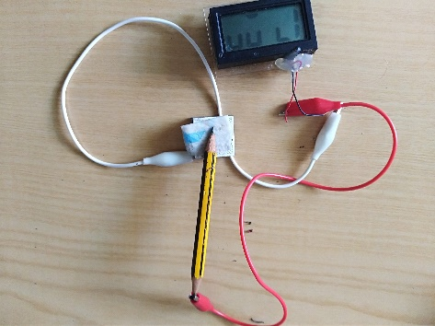

Explicació
Per una maquineta de magnesi, les reaccions son:
Mg → Mg² ⁺ + 2e⁻ Eº = 2,37 V
Si fem servir un paper indicador entre el magnesi i el grafit del llapis, al cap d’un temps, veiem l’aparició d’un medi bàsic, la reacció de reducció es deu a l’acció de l’oxigen a l’aire.
O₂ + H₂O + 4 e⁻ → 4 OH⁻ E^{º}= 0,40 V
Total : 2 Mg + O₂ + H₂O → 2Mg²⁺ + 4 OH⁻
També podem considerar una altra reacció de reducció:
2 H₂O + 2e⁻ → 2 OH⁻ + H₂

Voltatges obtinguts:
Per magnesi V = 1,6 V. Fent servir vinagre o aigua salada per mullar el paper V = 1,8 V

On trobar els objectes i articles descrits?
Les maquinetes d'alumini i de zinc es venen en les papereries i en les seccions de papereria dels grans magatzems. Cal tenir paciència perquè sovint les botigues tenen remeses durant un cert temps solament. Es distingeixen fàcilment les d'alumini de les de zinc simplement pel seu pes.

Les maquinetes de magnesi són de marques alemanyes com a “M+R”, “DUX”, “KUM”. Cal buscar-les en cases especialitzades en articles per a dibuix i belles arts. Fins fa pocs anys també les fabricava “STAEDTLER”, però actualment són de zinc amb una capa de pintura que els fa aïllants elèctrics. Si en teniu una d'aquesta marca de fa uns anys, segur que és de magnesi.

Rellotges digitals de polsera a 1 Euro es troben en els grans basars d'articles barats. La pila es pot extreure fàcilment per a connectar cables a la nostra pila casolana. En aquests basars, segons temporades, també tenen maquinetes de zinc de fabricats a la Xina.
Llegiu l’article complert a: http://corominasquimica.com/2016/05/05/quimica-en-la-oficina/#more-198

Experiment 3. Pila amb monedes de cèntims
El 1800, el físic italià Alessandro Volta va mostrar la seva “pila” fabricada amb discs de coure i plata o zinc.
La pila que es pot muntar, seguint les instruccions de Volta està feta amb monedes de 2 cèntims d’euro i virolles galvanitzades amb zinc.
Cada unitat de coure-zinc està separada per un petit tros de tela, que es mulla amb aigua salada o vinagre.

Cada unitat pot donar 0,8 V. Una “pila” d’unitats és equivalent a la famosa pila de Volta.
La foto mostra 100 unitats, que donen un voltatge de 77 V!
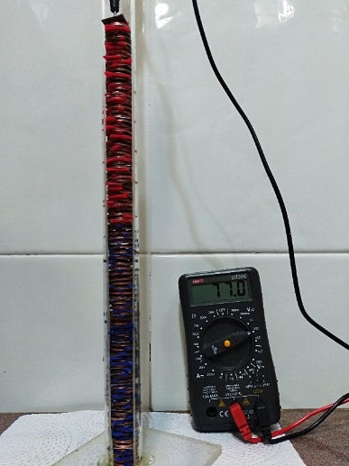
Una “pila” amb monedes de 2 cèntims i virolles de zinc. El suport és un tub de metacrilat, retallat longitudinalment per permetre col·locar bé els elements de la pila. L’electròlit és vinagre diluït

OBSERVACIÓ FINAL
Totes les piles descrites, igual que les conegudes piles amb fruites, patates, etc… tenen el problema d’una gran resistència interna. Quan es mesura el voltatge amb la pila en circuit obert, estem mesurant la força electromotriu. Però quan es connecta un dispositiu, sigui un LED, un brunzidor un rellotge o un motor, només poden funcionar si es connecten vàries piles en sèrie o amb una combinació sèrie-paral·lel, per augmentar el voltatge i la intensitat.
La residència interna disminueix si l’electròlit facilita la circulació de ions.
Per exemple en la pila de llimona, si es mesura la intensitat de curtcircuit de la pila són uns 2mA, si s'exprimeix el suc de la llimona i es torna a muntar la pila dóna uns 60mA (ara s'han eliminat els compartiments de la llimona i la resistència baixa) si se li afegeix sal puja a 100mA i és la mateixa que posant sal i aigua. L'àcid no fa falta. L'aigua conté també cations hidrogen i si es van gastant pel principi de Le Chatelier se'n formen més. La sal només augmenta la conductivitat i baixa la resistència interna.

